Discentes: *Josué Carlos da Silva*

**PROJETO DE BD**

*Em grupo de até* ***2 alunos****, modelar e implementar um banco de dados definido pelo grupo.*

1. VISÃO GERAL DO BANCO DE DADOS PROPOSTO:

*O BD terá a finalidade de armazenar os dados de uma loja de sapatos.*

*Para isto, será necessário manipular os dados do fornecedor, cliente, produto, estoque, funcionário e atributos gerais e específicos como nome, descrição, CPF, CNPJ, pessoa, endereço, contato e perfil..*

# ESQUEMA CONCEITUAL DO BANCO USANDO MODELO ENTIDADE RELACIONAMENTO

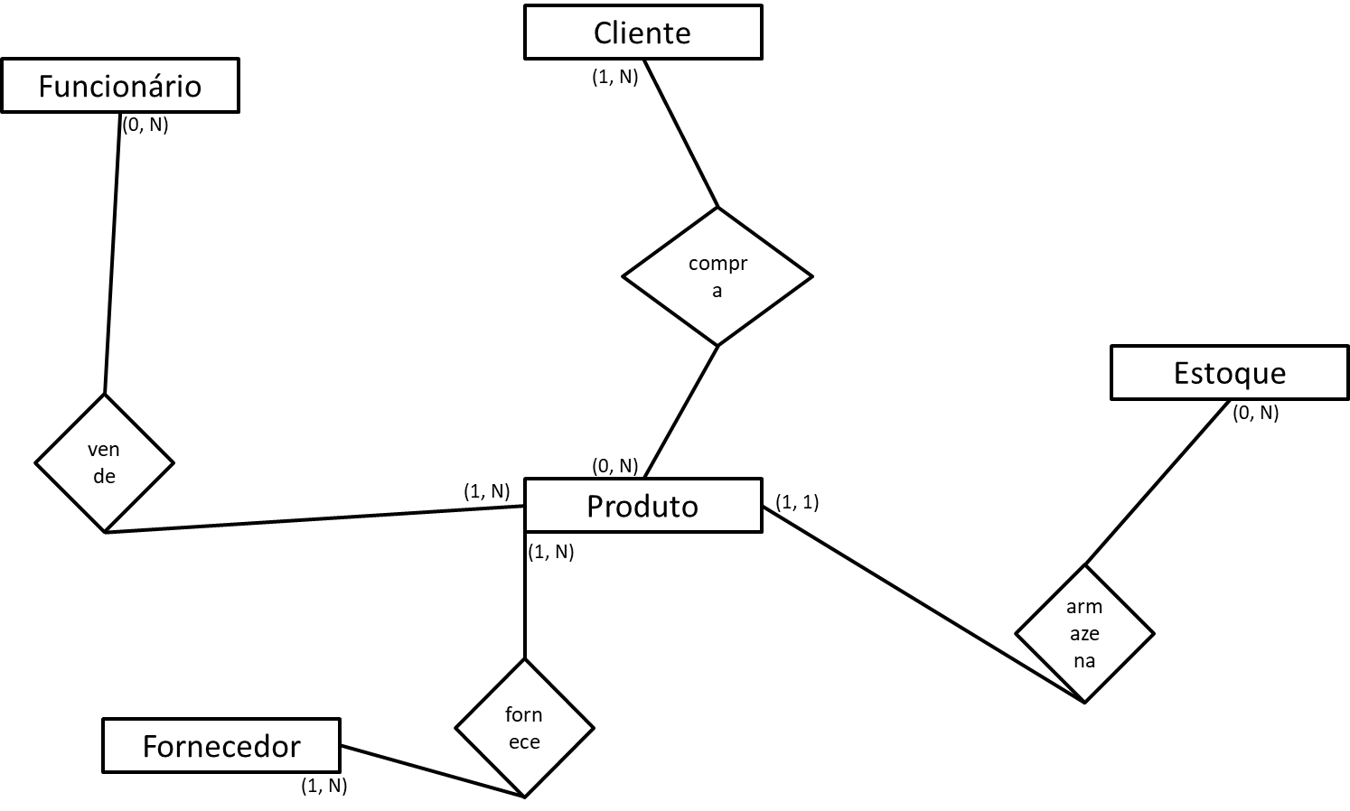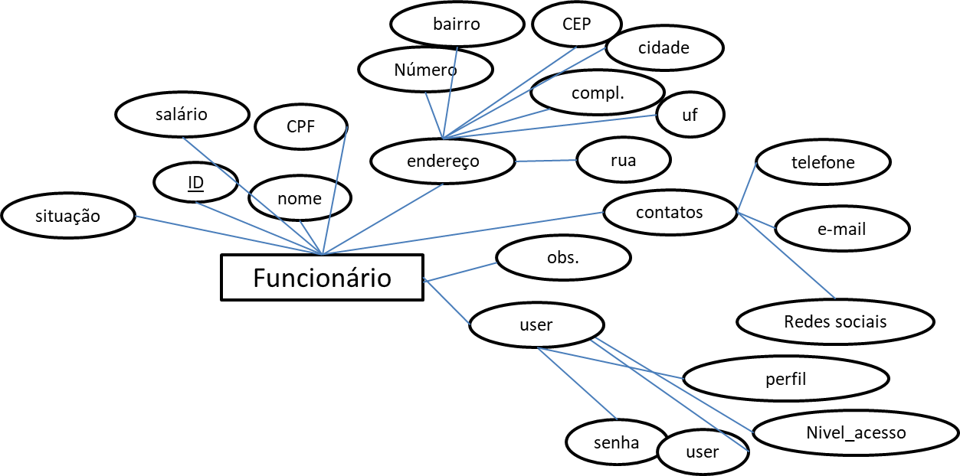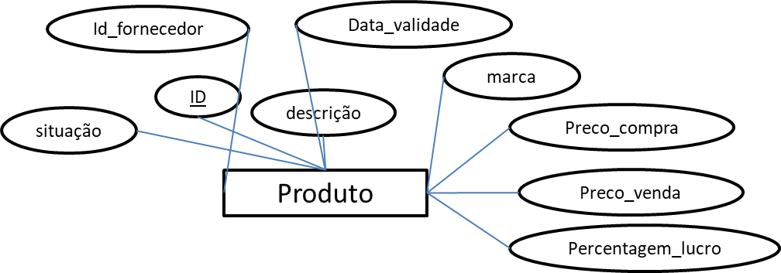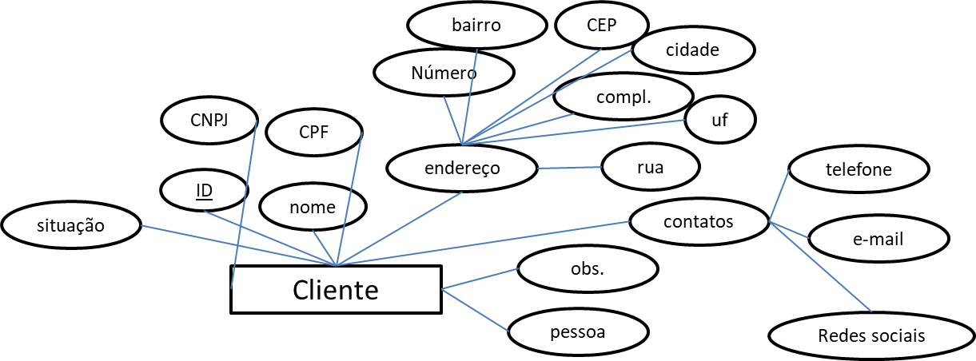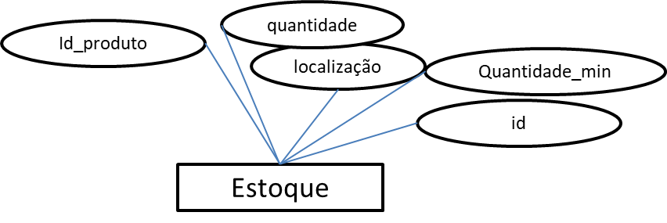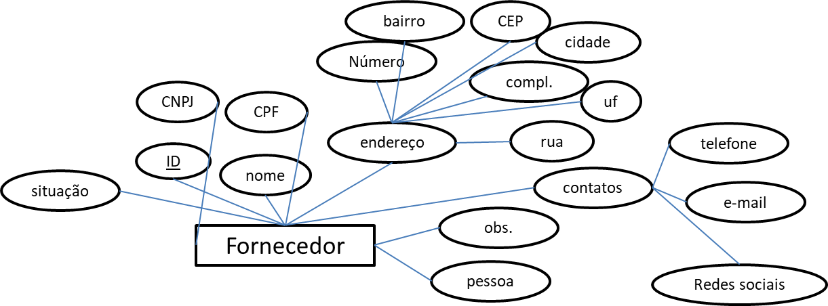

# ESQUEMA LÓGICO DO BANCO USANDO MODELO RELACIONAL

*Colocar aqui o esquema do banco usando o modelo relacional (tabelas do banco relacional).*

# ESQUEMA FÍSICO DO BANCO EM SQLITE

*Colocar aqui o esquema físico do banco usando código em SQL.*